

Beszámoló a 2021 évi tevekénységünkről

Sajnos a járványügyi helyzet nagyon rányomta tevékenységünkre a bélyegét. Kevesebb rendezvényt tudtunk megvalósítani, mint a korábbi években.

2021. április 08-án búcsút vettünk Körmendi Tamástó, aki a szombathelyi Kolping Család egyik megalapítója, elkötelezett híve, első elnöke volt. Tamás a kezdetektől fogva lelkiismeretesen egyengette, gazdag tartalommal töltötte meg a Kolping Család tagjainak közösségi létét. 1993-ban József atyával, (aki lelki vezető és prézes lett) a kaufbeureni testvérváros segítségével a szombathelyi Kolping családot a Szent Kereszt lelkészségen, a Kálvária-templomban. Boldog Adolf Kolping jelszava ”Vallás és erény” Munkásság és szorgalom” Egység, szeretet” Vidámság és tréfa”.
Tamás által hosszú éveken át összeállított és megvalósított programjaiban szerepeltek a liturgikus, karitatív tevékenységek, társas, vidám együttlétek, komoly és lazább események.
Kiemelkedően hasznosak és lélekemelők voltak Tamás történelmi témájú előadásai, amelyekben a száraz történelmi tények ismertetése mellett megismerhettük egy-egy évforduló kapcsán az előzményeket, összefüggéseket, legendákat. Rendszeres gyalogtúrákat, zarándokutakat, autóbuszos utakat szervezett. A német kapcsolat ápolása érdekében német
nyelvtanfolyamot szervezett a csoportnak. Nagy élményeket jelentettek a kaufbeureni utak, többször részt vettünk az ő jubileumi ünnepségeiken, és a Tänzelfest eseményein. - Tamás személyes, szoros barátságot ápolt Michael Schneiderrel, aki a magyar kapcsolatokért felelt a kaufbeureni Kolping Családnál. Az együttműködés nagyon sokáig élő volt. Szentmisék sora és vidám együttlétek jellemezték a német-magyar kapcsolatot.
Segítettünk a Kálvária-templom körüli munkákban, az alsópáhoki Kolping Hotel kerti munkálataiban. Közben énekkar is alakult Pungor Zoltán vezetésével, részt vett a közösség a veszprémi Kolping Kulturális Fesztiválon, és a szép emlékezetű Kolping farsangi bálokon.
Tamás fontosnak tartotta a szomszédos Kolping Családokkal történő kapcsolatokat is, számos közös rendezvény valósult meg a Körmend, Zalaegerszeg, Lenti Kolping családokkal.
Tamás 2013-ig töltötte be az elnöki tisztséget. Az általa elvégzett munka gyümölcsöző volt mindenki számára. Bölcsessége, higgadtsága, nyugalma, világlátása mély keresztény hitéből fakadt.

LENTI ZARÁNDOKLAT
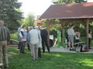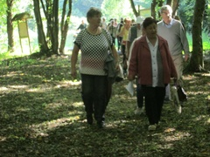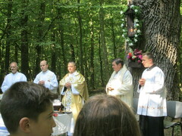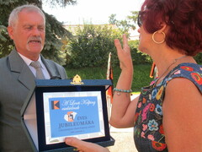
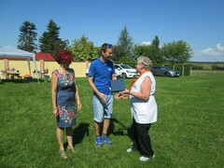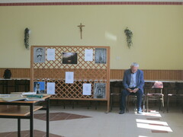
2021. szeptember 4-én gyönyörű napsütéses napon rendezte meg a 15 éves Lenti Szent Katalin Kolping Család a Nyugat-magyarországi Kolping Családok és a helyi lelkészségi csoportok részére a „XV. Találkozás a „Mária-fánál” körzeti gyalogos Mária zarándoklatot.
Kolping Családunk 14 tagja reggel ½ 8 kor találkozott az Interspar parkolójában, hogy együtt induljunk el Lentibe.
Körülbelül fél 9 –re értünk a Lenti Kultúrházhoz, ahol sajnos csak a két helyi csapat volt még ott. Bíztunk abban, hogy hamarosan begördülnek a többi Kolping család autói. Nagyon vártuk a veszprémi, balatonfüredi, badacsonytomaji Kolping családokat, főleg azért is, mert 2020-ban a pandémia miatt elmaradt a találkozó. Mindig örömmel üdvözöltük egymást. Azt már tudtuk, hogy a Körmendiek nem jönnek, mivel más programon vettek részt, de sajnos nem jöttek a többiek sem baleset, illetve betegség miatt.
9,30 kor volt az indulás énekszóval a Mária-fához. 10.00 órakor kezdődött Szűz Mária tiszteletére az ünnepi mise, melyet a lenti származású, Jánosháza új plébánosa Déri Péter celebrált Ipacs Bence Lenti plébánossal együtt. Nagyon emelte a mise fényét a zenei kíséret.
Mise után a Kultúrház udvarán Horváth László Lenti Város polgármestere köszöntötte résztvevőket, majd Kőszegfalviné Pajor Klára – a Szombathely - Oladi Kolping család elnöke köszöntötte a 15 éves Lenti Kolping családot.
A Kultúrház nagytermében megnyitották néhai Pető Stángli Katalin Kolping elnök „Elmegyünk” címmel verseiből és képeiből összeállított kiállítását, majd nekiálltunk a főzésnek. Sajnos csak 3 csapat volt ezért együttes vélemény alapján nem lettek az ételek zsűrizve. Díjazás helyett a résztvevő csoportok emléklapot kaptak.
A mi Kolping - Családunk nagyon finom kolbászos lecsót főzött. A „szomszéd” csapat hagyományosan – ez előző évekhez hasonlóan finom halat sütött, melyből minket is megkínáltak. Mi is adtunk lecsót a többieknek.
Közben prézesünk - Sándor atya is megérkezett. Miközben elfogyasztottuk az ebédet a Lenti dalosok énekeltek, majd beszélgettünk.
16 órától Gubinecz Ákos népzenész, népdalénekes „Határtalan népzene – nóta, népdal népzene” címmel tartott előadást, mely keretében dalokat is tanított a résztvevőknek. Gyermekkora óta foglalkoztatja a magyar népzene és a népdalok világa. Legfontosabb céljának tartja, hogy a magyar népzenét megismertesse generációktól, határoktól és társadalmi helyzettől függetlenül. Úgy érzi, a népzene az a műfaj, amit a legtöbb embernek át lehet és át is kell adni. Ákos a Liszt Ferenc Zeneművészeti Egyetem Bartók Béla Zeneművészeti és Hangszerészképző Gyakorló Szakgimnáziumában óraadó tanár, a Liszt Ferenc Zeneművészeti Egyetem Hallgatói Önkormányzatának rendezvényszervezője, a LFZE HÖK Figaro c. havilapjának szerkesztője, a MUS-E Magyarország Közhasznú Egyesület művésze
Műsora után programzárás és elköszönés volt. Mindegyikünknek a vélemény, hogy ismét egy tartalma napot töltöttünk együtt.

2021.október 11-én megtartottuk tisztújító közgyűlésünket, -melyet egyrészt az indokolt, hogy a vezetőségnek lejárt a 4 éves mandátuma, valamint az, hogy elnökünk és titkárunk is betöltötte a 70. életévét és mindketten lemondtak vezetőségi tagságukról, de ígéretet tettek arra, hogy az új vezetőséget támogatni fogják.

2021. október16-án részt vettünk a Fatima szentmisén és körmeneten.

2021.november 8-án prézesünk Sándor atya szentmisét celebrált az elhunyt Kolping tagjainkért. A ministránsi feladatokat ez alkalommal is Lajos Ferenc Kolping társunk látta el. A mise után Pezenhofer György tanár tartott diavetítéssel előadást az EL Camino zarándokút megtett utolsó 200 kilóméteréről.
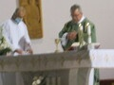
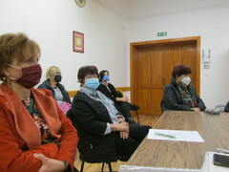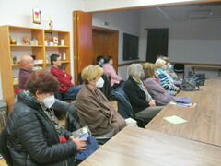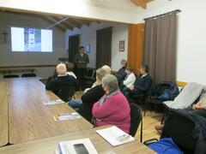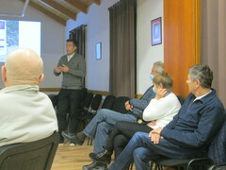

Szombathely, 2022. február 2.

Kőszegfalviné Pajor Klára

